2024年度武汉东湖新技术开发区教育局（汇总）部门决算公开

2025年9月29日

目 录

第一部分 武汉东湖新技术开发区教育局（汇总）概况
一、部门主要职责
二、机构设置情况
第二部分 武汉东湖新技术开发区教育局（汇总）2024年度部门决算表
一、收入支出决算总表
二、收入决算表
三、支出决算表
四、财政拨款收入支出决算总表
五、一般公共预算财政拨款支出决算表
六、一般公共预算财政拨款基本支出决算明细表
七、政府性基金预算财政拨款收入支出决算表
八、国有资本经营预算财政拨款支出决算表
九、财政拨款“三公”经费支出决算表
第三部分 武汉东湖新技术开发区教育局（汇总）2024年度部门决算情况说明
一、收入支出决算总体情况说明
二、收入决算情况说明
三、支出决算情况说明
四、财政拨款收入支出决算总体情况说明
五、一般公共预算财政拨款支出决算情况说明
六、一般公共预算财政拨款基本支出决算情况说明
七、政府性基金预算财政拨款收入支出决算情况说明
八、国有资本经营预算财政拨款支出决算情况说明
九、财政拨款“三公”经费支出决算情况说明
十、机关运行经费支出说明
十一、政府采购支出说明
十二、国有资产占用情况说明
十三、预算绩效情况说明
第四部分 2024年重点工作完成情况
第五部分 名词解释
第六部分 附件

第一部分 武汉东湖新技术开发区教育局（汇总）概况

一、部门主要职责
1.贯彻落实党和国家的教育方针政策、法律法规，研究制定东湖高新区教育发展战略、政策和规章制度并监督执行；组织编制东湖高新区教育事业中长期发展规划和阶段计划，并负责指导、协调和监督实施。
2.会同有关部门规划、调整东湖高新区各级各类学校及幼儿园的布局，审核东湖高新区新建小区配套建设中的中小学校及幼儿园的规划、布局和教育设施的配置；按权限会同有关部门审批学校的设立、合并、撤销、变更；管理东湖高新区涉外办学工作。
3.综合管理东湖高新区基础教育和所属职业技术教育、成人教育，按权限管理社会力量办学。
4.参与研究和制订东湖高新区经济、科技体制改革方案，协调、指导东湖高新区办学体制和教育体制改革。
5.会同有关部门研究制订筹措教育经费、教育基建投资、教育预算标准的政策和办法；负责提出东湖高新区教育年度经费综合预算计划建议并监督使用。负责汇总编制东湖高新区预算内、外教育经费年度决算报表，会同有关部门拟定东湖高新区教育费附加的年度使用计划。
6.会同有关部门制定东湖高新区教育系统劳动工资及人事管理工作，协助管理东湖高新区教育系统教职工编制，指导和检查学校内设机构、岗位设置；会同主管部门做好学校、幼儿园教师及实验技术人员专业技术职务的评审工作。按规定权限，负责师资调配、教师职业资格的考核考试、认定等工作；负责教育系统内选拔专家和享受政府特殊、专项津贴人员的推荐申报工作；统筹规划并组织实施中小学校（幼儿园）教师继续教育和中小校校长（幼儿园园长）培训工作，指导教职工队伍建设工作。
7.指导各级各类学校德育、体育、卫生、艺术工作以及劳动教育、国防教育、科技教育工作；统筹协调和指导东湖高新区青少年学生校外教育工作以及校外活动场所的建设和管理工作。
8.按权限管理东湖高新区学历教育（含具有学历效力教育）及其考试、招生工作，组织、管理继续教育和扫除青壮年文盲等工作。
9.规划、协调、指导东湖高新区教育教学科研、电化教育、教学仪器装备、勤工俭学和校办产业等工作。
10.规划并管理东湖高新区教育情报、统计资料及信息系统的开发与建设工作；规划指导东湖高新区教育现代信息技术的发展工作。
11.按规定管理东湖高新区招生考试办公室，管理所属学校和教育发展研究院等事业单位；指导教育学会、协会等教育类社团组织工作。
12.按规定管理东湖高新区学生资助管理中心，管理东湖高新区学前段、义务段、高中段贫困生资助及大学生源地助学贷款工作。
13.承办上级交办的其他事务。
二、机构设置情况
从单位构成看，武汉东湖新技术开发区教育局部门决算由纳入独立核算的单位本级决算和0个下属单位决算组成。
纳入武汉东湖新技术开发区教育局2024年度部门决算编制范围的二级预算单位包括：
01武汉市光谷实验小学
02武汉市光谷第一小学
03武汉市光谷第二小学
04武汉市光谷第三小学
05武汉市光谷第四小学
06武汉市光谷第五小学
07武汉市光谷第六小学
08武汉市光谷第七小学
09武汉市光谷第八小学
10武汉市光谷第九小学
11武汉市光谷第十小学（武汉小学光谷分校）
12武汉市光谷第十一小学
13武汉市光谷第十二小学
14武汉市光谷第十四小学
15武汉市光谷第十五小学
16武汉市光谷第十六小学
17武汉市光谷第十七小学
18武汉市光谷第十八小学
19武汉市光谷第二十一小学
20武汉市光谷第二十五小学
21武汉市光谷第二十六小学
22武汉市光谷第二十七小学
23武汉市光谷第二十八小学
24武汉市光谷第二十九小学
25武汉市光谷豹澥第一小学
26武汉东湖新技术开发区龙泉小学
27武汉市光谷第三十二小学
28武汉市光谷豹子溪小学
29武汉市光谷花城小学
30武汉新城中心小学
31武汉市光谷实验中学
32武汉市光谷第一初级中学
33武汉市光谷第二初级中学
34武汉市光谷第三初级中学
35武汉市光谷第四初级中学
36武汉市光谷汤逊湖学校
37武汉市光谷喻家山学校
38武汉市光谷第七初级中学
39武汉市光谷第八初级中学
40武汉市光谷左岭第一初级中学
41武汉东湖新技术开发区龙泉中学
42武汉市光谷花城初级中学
43武汉东湖新技术开发区大屋陈学校
44武汉市光谷第二高级中学
45武汉东湖新技术开发区流芳幼儿园
46武汉市光谷中心幼儿园
47武汉东湖新技术开发区滨湖幼儿园
48武汉东湖新技术开发区教育发展研究院
49武汉东湖新技术开发区教育服务中心
50.武汉东湖新技术开发区教育局(本级)

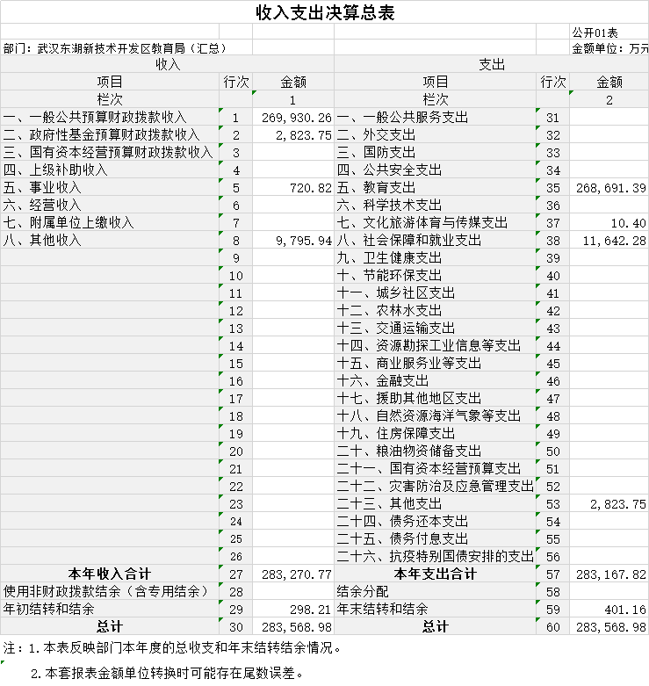
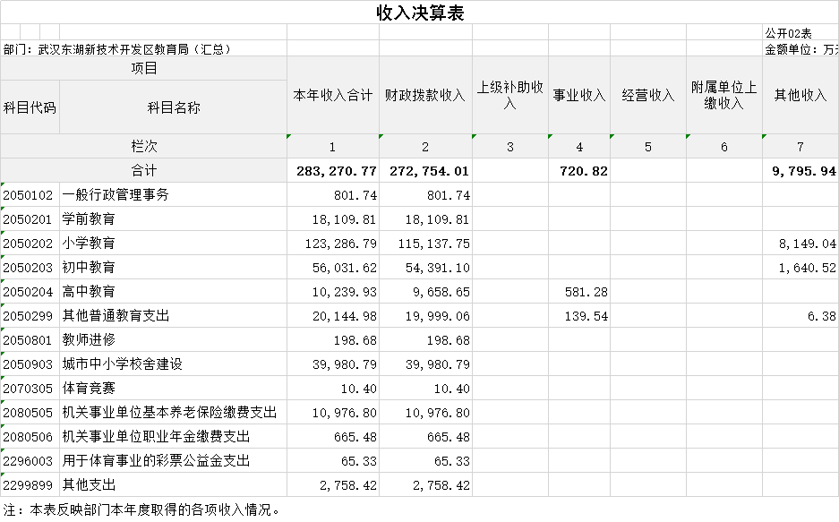

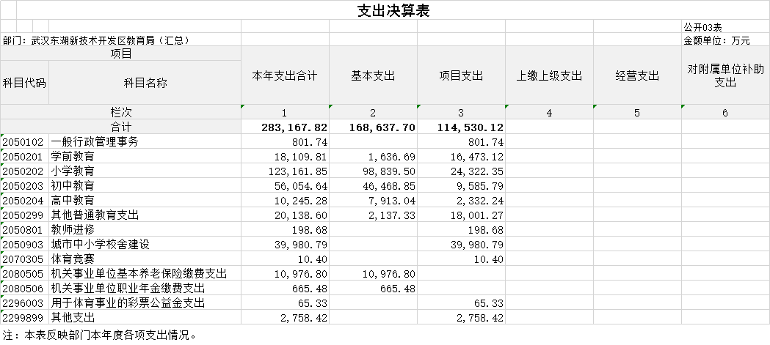

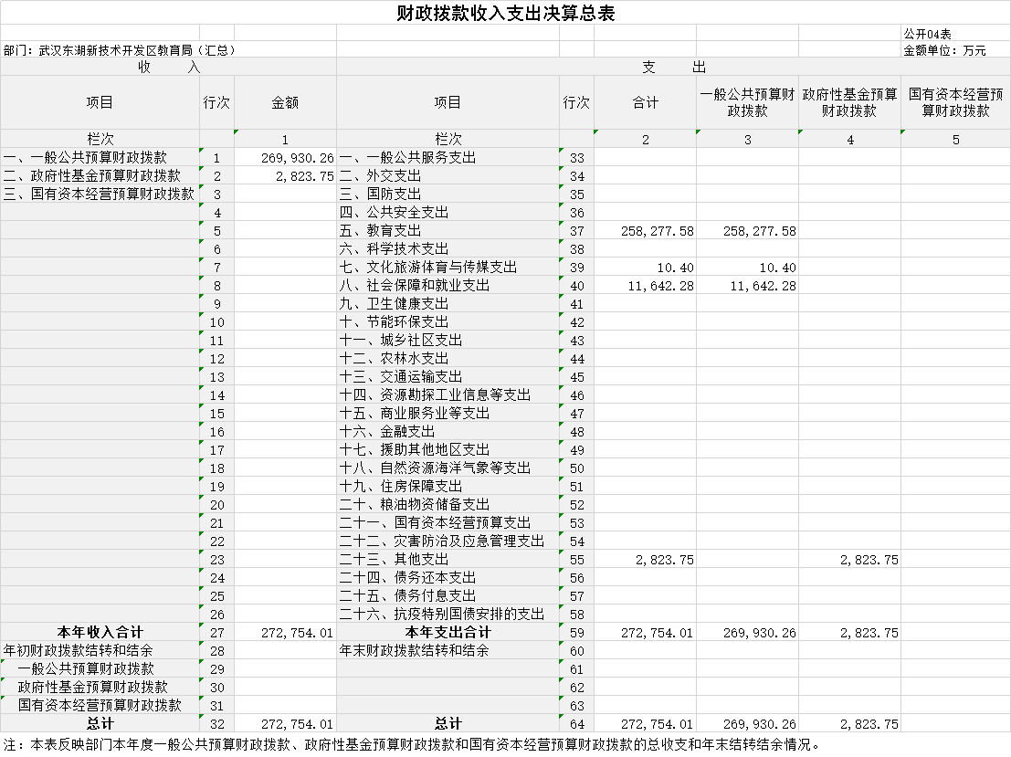

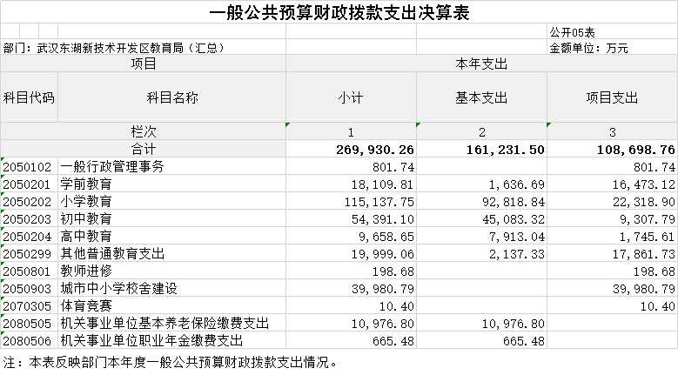

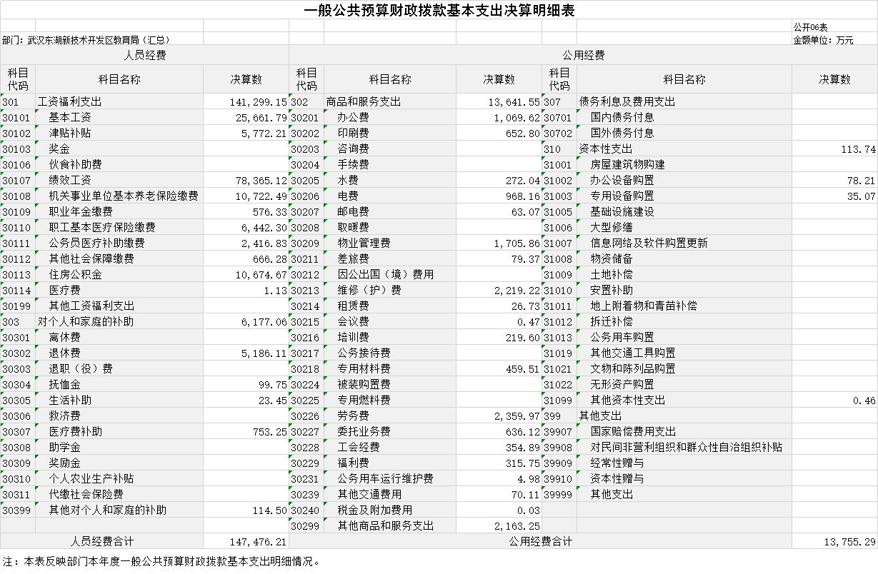

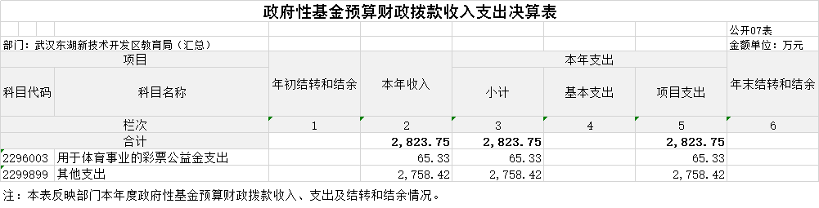

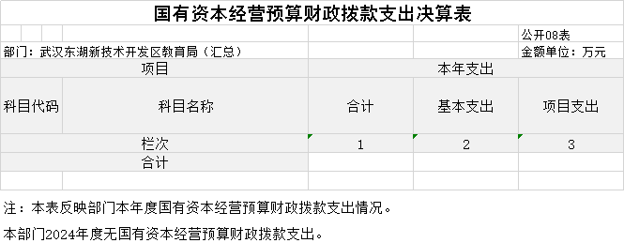

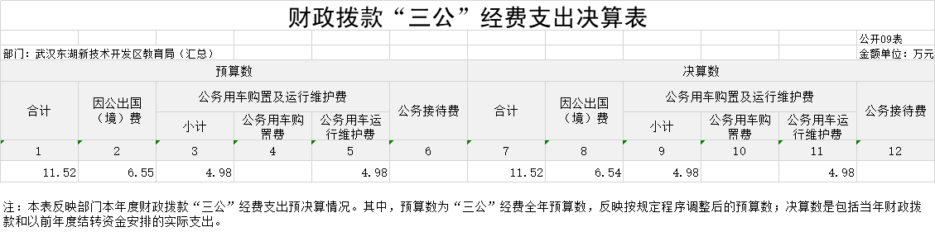

- 武汉东湖新技术开发区教育局（汇总）2024年度部门决算情况说明

一、收入支出决算总体情况说明
2024年度收、支总计283568.98万元。与2023年度相比，收、支总计各增加28529.89万元，增长11.2%，主要原因是新建学校及设备购置增长。
图1：收、支决算总计变动情况

二、收入决算情况说明
2024年度收入合计283270.77万元，与2023年度相比，收入合计增加31937.65万元，增长12.7%，主要原因是新建学校及设备购置增长。其中：财政拨款收入272754.01万元，占本年收入96.3%；事业收入720.82万元，占本年收入0.3%；其他收入9795.94万元，占本年收入3.4%。

（只需说明本部门核算使用的预算收入类会计科目）
图2：收入决算结构

三、支出决算情况说明
2024年度支出合计283167.82万元，与2023年度相比，支出合计增加28446.58万元，增长11.2%，主要原因是新建学校及设备购置增长。其中：基本支出168637.7万元，占本年支出59.6%；项目支出114530.12万元，占本年支出40.4%。
图3：支出决算结构

四、财政拨款收入支出决算总体情况说明
2024年度财政拨款收、支总计272754.01万元。与2023年度相比，财政拨款收、支总计各增加26951.39万元，增长11%。主要原因是新建学校及设备购置增长。
2024年度财政拨款收入中，一般公共预算财政拨款收入269930.26万元，比2023年度决算数增加24162.94万元。增加主要原因是新建学校及设备购置增长。政府性基金预算财政拨款收入2823.75万元，比2023年度决算数增加2788.45万元。增加主要原因是增加超长期国债。

图4：财政拨款收、支决算总计变动情况

五、一般公共预算财政拨款支出决算情况说明

（一）一般公共预算财政拨款支出决算总体情况
2024年度一般公共预算财政拨款支出269930.26万元，占本年支出合计的95.2%。与2023年度相比，一般公共预算财政拨款支出增加24162.94万元，增长9.8%。主要原因是新建学校及设备购置增长。
(二)一般公共预算财政拨款支出决算结构情况
2024年度一般公共预算财政拨款支出269930.26万元，主要用于以下方面：
1.教育支出(类)教育管理事务（款）一般行政管理事务（项）801.74万元。
2.教育支出(类)普通教育（款）学前教育（项）18109.81万元。
3.教育支出(类)普通教育（款）小学教育（项）115137.75万元。
4.教育支出(类)普通教育（款）初中教育（项）54391.1万元。
5.教育支出(类)普通教育（款）高中教育（项）9658.65万元。
6.教育支出(类)普通教育（款）其他普通教育支出（项）19999.06万元。
7.教育支出(类)进修及培训（款）教师进修（项）198.68万元。
8.文化旅游体育与传媒支出(类)体育(款)体育竞赛(项)10.4万元。
9.社会保障和就业支出(类)行政事业单位养老支出（款）机关事业单位基本养老保险缴费支出（项）10976.8万元。
10.社会保障和就业支出(类)行政事业单位养老支出（款）机关事业单位职业年金缴费支出（项）665.48万元。

（按一般公共预算财政拨款支出功能分类类级科目列举，只需说明本部门核算使用的支出功能分类科目）

（三）一般公共预算财政拨款支出决算具体情况
2024年度一般公共预算财政拨款支出年初预算为246000万元，支出决算为269930.26万元，完成年初预算的109.7%。其中：基本支出161231.5万元，项目支出108698.76万元。项目支出主要用于
- 教育培训经费198.68万元
- 教育发展建设专项9609.7万元
- 教育事业发展专项35672.72万元
- 教育业务管理经费801.74万元
- 教育费附加专项39980.79万元
- 义务教育免费提供教科书2074.12万元
- 改善普通高中学校办学条件省级专项资金159.76万元
- 城乡义务教育补助经费(免费教科书)1239.12万元
- 城乡义务教育经费保障机制省级资金-免费教科书138万元
- 城乡义务教育经费省级资金(民办义务段学生学杂费补助)9.79万元
- 城乡义务教育补助经费(公用经费)864.21万元
- 城乡义务教育经费保障机制省级资金(公用经费)182.22万元
- 学前教育发展补助省级资金(第二批)913.6万元
- 武汉新城教育基础设施项目（一般债券）10000万元
- 全国性大型体育赛事10.4万元
- 中小学体卫艺专项7.75万元
- 基础教育经费保障机制55万元
- 教育保障机制及重点项目补助40万元
- 学校专项经费6741.16万元

（一般公共预算财政拨款支出决算具体情况，按支出功能分类项级科目逐类分析，只需说明本部门核算使用的科目）
1.教育支出(类)教育管理事务（款）一般行政管理事务（项）年初预算932.33万元，支出决算为801.74万元，完成年初预算的86%，支出决算数小于年初预算数的主要原因：过紧日子，压减开支。
2.教育支出(类)普通教育（款）学前教育（项）年初预算12564.79万元，支出决算为18109.81万元，完成年初预算的144.1%
3.教育支出(类)普通教育（款）小学教育（项）年初预算101757.73万元，支出决算为115137.75万元。完成年初预算的113.1%
4.教育支出(类)普通教育（款）初中教育（项）年初预算49492.44万元，支出决算为54391.1万元。完成年初预算的109.9%

5.教育支出(类)普通教育（款）高中教育（项）年初预算7933.3，支出决算为9658.65万元。完成年初预算的121.7%
6.教育支出(类)普通教育（款）其他普通教育支出（项）年初预算20087.93万元。支出决算为19999.06万元。完成年初预算的99.6%。
7.教育支出(类)进修及培训(款)教师进修(项)。年初预算为200万元，支出决算为198.69万元，完成年初预算的99.3%，支出决算数小于年初预算数的主要原因：过紧日子，压减开支。
8.文化旅游体育与传媒支出(类)体育(款)体育竞赛(项)。年初预算为0万元，支出决算为10.4万元，完成年初预算的100%，支出决算数大于年初预算数。
9.社会保障和就业支出(类)行政事业单位养老支出（款）机关事业单位基本养老保险缴费支出（项）年初预算为12331.22万元，支出决算为10976.8万元。完成年初预算的89%。
10.社会保障和就业支出(类)行政事业单位养老支出（款）机关事业单位职业年金缴费支出（项）年初预算921万元。
11.教育支出(类)教育费附加安排的支出(款)城市中小学校舍建设(项)。年初预算为40000万元，支出决算为39980.79万元，完成年初预算的99.9%。
12.教育支出(类)职业教育(款)中等职业教育(项)年初预算为100万元，支出决算为0万元，完成年初预算的0%。支出决算数小于年初预算数的主要原因：中职学校未划拨到我区。

六、一般公共预算财政拨款基本支出决算情况说明
2024年度一般公共预算财政拨款基本支出161231.5万元，其中：人员经费147476.21万元，主要包括：基本工资、津贴补贴、奖金、伙食补助费、绩效工资、机关事业单位基本养老保险缴费、职业年金缴费、职工基本医疗保险缴费、公务员医疗补助缴费、其他社会保障缴费、住房公积金、医疗费、其他工资福利支出、离休费、退休费、退职（役）费、抚恤金、生活补助、救济费、医疗费补助、助学金、奖励金、个人农业生产补贴、代缴社会保险费、其他对个人和家庭的补助。
公用经费13755.29万元，主要包括：办公费、印刷费、咨询费、手续费、水费、电费、邮电费、取暖费、物业管理费、差旅费、因公出国（境）费用、维修（护）费、租赁费、会议费、培训费、公务接待费、专用材料费、被装购置费、专用燃料费、劳务费、委托业务费、工会经费、福利费、公务用车运行维护费、其他交通费用、税金及附加费用、其他商品和服务支出、办公设备购置、专用设备购置、信息网络及软件购置更新、公务用车购置、文物和陈列品购置、无形资产购置、其他资本性支出。
（只需说明本部门核算使用的支出经济分类款级科目名称）
七、政府性基金预算财政拨款收入支出决算情况说明
2024年度政府性基金预算财政拨款年初结转和结余0万元，本年收入2823.75万元，本年支出2823.75万元，年末结转和结余0万元。具体支出情况为：超长期国债。
（一）其他支出（类）超长期特别国债安排的其他支出（款）其他支出（项）。支出决算为2758.42万元，主要用于超长期特别国债支出。
八、国有资本经营预算财政拨款支出决算情况说明
2024年度国有资本经营预算财政拨款本年支出0万元。
九、财政拨款“三公”经费支出决算情况说明
2024年度“三公”经费财政拨款支出全年预算为11.52万元，支出决算为11.52万元，完成全年预算的100%。较上年增2.39万元，增长26%。决算数较上年增加的主要因：增加因公出国支出。

（二）“三公”经费财政拨款支出决算具体情况说明。
1.因公出国（境）费全年预算为6.55万元，支出决算为6.54万元，完成全年预算的99.9%，比上年增加6.54万元，增长100%。决算数较上年增加的主要原因增加因公出国支出。
全年支出涉及出国（境）团组1个，累计1人次，主要用于开展以下工作：考察芬兰学校。
2.公务用车购置及运行费全年预算为4.98万元，支出决算为4.98万元，完成全年预算100%；较上年减少1.82万元，下降26.8%。决算数小于全年预算数的主要原因：学校公务车使用较少。决算数较上年减少的主要原因：学校公务车使用较少.。其中：
(1)公务用车购置费支出0万元。本年度购置(更新)公务用车0辆。
(2)公务用车运行维护费支出4.98万元，其中：燃料费3万元；维修费1万元；保险费1.98万元。截止2024年12月31日，开支财政拨款的公务用车保有量20辆。
3.公务接待费预算为0万元，支出决算为0万元，完成预算的0%；较上年增加(减少)0万元，增长(下降)0%。
2023年度武汉东湖新技术开发区教育局（汇总）执行公务和开展业务活动开支公务接待费0万元。其中：国际访问0万元，主要用于0的接待工作0批次0人次(其中：陪同0人次)；大型活动0万元，主要用于0的接待工作0批次0人次(其中：陪同0人次)；外省市交流接待0万元，主要用于0的接待工作0批次0人次(其中：陪同0人次)。
十、机关运行经费支出说明
2024年度武汉东湖新技术开发区教育局（汇总）运行经费支出0万元，比2023年度增加(减少)0万元，增长(下降)0%。。
十一、政府采购支出说明
2024年度武汉东湖新技术开发区教育局（汇总）政府采购支出总额23409.4万元，其中：政府采购货物支出9706.7万元、政府采购工程支出5802.1万元、政府采购服务支出7900.6万元。授予中小企业合同金额0万元，占政府采购支出总额的0%，其中：授予小微企业合同金额0万元，占授予中小企业合同金额的0%；货物采购授予中小企业合同金额占货物支出金额的0%，工程采购授予中小企业合同金额占工程支出金额的0%，服务采购授予中小企业合同金额占服务支出金额的0%。
十二、国有资产占用情况说明
截至2024年12月31日，武汉东湖新技术开发区教育局（汇总）共有车辆0辆，其中，其他用车12辆。单价100万元(含)以上设备1台(套)。

十三、预算绩效情况说明

（一）预算绩效管理工作开展情况
根据预算绩效管理要求，我部门（单位）组织对2024年度一般公共预算项目支出全面开展绩效自评，共涉及项目29个，资金283167.81万元，占一般公共预算项目支出总额的100%。
（二）部门（单位）整体支出自评结果
我部门（单位）组织对1个部门（单位）开展整体支出绩效自评，资金283167.81万元，从评价情况来看，2024年度部门整体支出共设置29个绩效指标，完成了27个。资金使用较为规范，部门产出较好，并取得了良好的社会效益。部门未完成的绩效指标有2个，具体指标完成情况如下表所示：
表1.1未完成指标分析表
目标 | 指标名称 | 目标值 | 完成值 | 未完成原因
年度目标3 | 新建学校项目完工率 | 100% | 66.67% | 在推进新建及扩建学校项目过程中，受工程建设资金不足、土地审批手续办理延迟等影响，部分项目未能按计划完工。
年度目标3 | 大型维修改造学校项目完工率 | 100% | 50% | 在推进新建及扩建学校项目过程中，受工程建设资金不足、土地审批手续办理延迟等影响，部分项目未能按计划完工。

（三）项目支出自评结果
我部门（单位）在2024年度部门决算中反映所有项目绩效自评结果（不包括涉密项目），共涉及29个一级项目。
2024年度武汉东湖新技术开发区教育局年初部门预算数为261937.17万元，其中基本支出158317.95万元，项目支出预算103619.22万元；调整后部门预算数为283568.97万元，其中基本支出预算167978.68万元，项目支出预算115189.14万元，年末结转和结余401.16万元（金额转换成万元时，因四舍五入存在尾差，后同）。2024年度预算执行数283167.81万元，其中基本支出预算执行数167978.68万元，项目支出预算执行数115189.14万元，预算执行率为99.86%。
（四）绩效自评结果应用情况
1.上年度部门绩效评价结果应用情况
上年度实施了绩效自评并形成了部门整体绩效自评结果，相关应用情况如下：
区教育局开展了2024年度部门整体支出绩效自评工作，自评结果主要反馈的问题：一是教师招聘及名校长引进工作有待加强；二是部分绩效指标编制不合理。2025年指标编制在此基础上进行了完善，编制较科学，此外教师队伍建设工作有待加强。
2.部门绩效评价结果拟应用情况
结合本年度绩效评价结果中本年度绩效存在的问题和原因，结合下一步措施进行绩效整改，预防下一年度再出现类似问题。此外，结合项目评价结果，在年底申报下一年度预算时，结合上一年度预算执行情况和本年度预算收支变化因素，科学、合理地编制预算草案，避免预算支出与实际执行出现较大偏差的情况；结合预算安排、上一年度绩效目标完成情况及科学预测疫情对相关活动开展的影响，合理设置指标值；加强预算绩效监控，及时进行纠偏，确需进行预算调整的，完善预算调整手续并相应调整绩效目标。

第四部分 2024年重点工作完成情况

2024年，在区党工委、管委会的正确领导下，区教育局锚定建设现代化教育强区目标，坚定实施“新校即名校”“老校同频提升”战略，深入推进教育改革，全面提高育人水平，以教育“软实力”为光谷经济社会发展提供“硬支撑”。
一、2024年工作总结
（一）聚焦政治引领，党的建设全面加强
一是强化党风廉政主引擎。全年召开局党委会24次，理论学习中心组带头学习12次，研究部署基层党建、党风廉政等工作。全面推进中小学校党组织领导的校长负责制落地落细，开展“星空下的红色回忆”“课本里的红色经典”等创意党建活动3次。
二是筑牢意识形态主阵地。全面落实意识形态工作责任制，将意识形态工作贯穿于教育教学各环节，推进思政课程与课程思政同向同行，组织开展“行走的德育”等系列品牌活动。唱响教育好声音，全年在“光谷教育”微信公众号发布推文133篇，影响力在全市教育新媒体联盟排名前三，树立了良好的教育形象。
三是打好专项整治主动仗。纵深推进中小学校园食品安全和膳食经费管理突出问题、中小学教学设备和固定资产采购管理不规范问题专项整治工作，问责处理23人次，完善相关规章制度8个，推动解决群众急难愁盼问题5件。
（二）聚焦扩优提质，教育质量持续提升
一是学前教育普及普惠。2024年，新增市级示范幼儿园5所；委托国企平台公司举办公办园7所，提供学位1620个；委托优质团队举办公办委托园5所，提供学位1260个。目前，全区公办在园幼儿占比约75%，所有公办委托管理园保教费收费标准降至600元/月/生，极大满足了居民对公办学前教育的需求。
二是中考高考稳步攀升。2024年，全区公办普高上线率达64.5%，与全市最强区的距离由5%缩小至1.1%，排名跻身全市前列，群众认可的“好学校”越来越多。新开办武汉市光谷汤逊湖高级中学、华中师范大学武汉新城实验高中2所高中，补齐高中学位不足短板。高考近四年大文大理及特色教育齐头并进，一本（裸分）实现由“400”进“500”到“600”的跨越式发展。
三是基础建设提速扩量。2024年，中小学校建成交付5所、扩建4所，新增学位1.4万个，保障了1.7万余名适龄儿童顺利入学。投入约8000万元加大教育装备建设，为新建及改扩建学校配齐各类教育教学设备设施。
（三）聚焦内涵品质，五育并举全面发展
一是学校办学品质不断提升。选定光谷十小、光谷十二小、光谷十五小、光谷四初等4所学校，开展中小学校素质教育考核评价市级试点，以“小切口”实现五育并举“大带动”。强化优质学校引领作用，指导光谷28所中小学校结对帮扶新疆博乐、鄂州、恩施、江夏区、蔡甸区等相关学校。
二是学生综合素质全面发展。推进德育、共青团、少先队队伍梯队建设，提升铸魂育人实效。积极应对新体考变化，体育中考满分率超过80%。坚持以美育人，“北京大学艺术学院美育实践基地”在武汉光谷外国语学校揭牌。构建具有光谷特色的劳动教育体制机制，培养学生实践创新能力。2024年，光谷学子荣获国家级奖项135人次、省级奖项581人次、市级奖项448人次。
三是“双减”成果持续巩固。持续推进“双减”改革，夯实好基于主时段的“第一课堂”，打造好基于课后服务多样化的“第二课堂”，利用好基于社会实践的“第三课堂”，组织召开“双减”新课堂、新作业、新服务现场推进会，筑牢学校育人主阵地。
（四）聚焦人才支撑，师资队伍量质并进
一是建优建强学校班子。2024年，选拔50名优秀人才充实到校级干部队伍，为光谷教育事业发展奠定坚实的人才保障。深入实施名校长培养计划，推进专家型校长治校、教育家型校长办学，光谷十二小李伶校长入选“全国优秀教育工作者”。
二是持续壮大教师队伍。强化教师队伍建设，2024年，共招聘教师878人，特别是引进名师9人。目前，全区教师平均年龄34周岁，本科及以上学历教师占比96%，硕士及以上学历教
师占比25.7%，师资队伍年龄结构、教师学历结构进一步优化。
三是提升教师专业能力。积极推行“青蓝工程”，以“135培养模式”跟踪培养青年教师650名，以“三名工作室”“卓越后备班”等覆盖骨干教师627名。2024年，光谷老师荣获国家级奖项26人次、省级奖项234人次、市级奖项420人次。
（五）聚焦改革创新，治理体系不断完善
一是名校组团激发新动能。大力实施“新校即名校”战略，高位嫁接优质教育资源，华科系（7所）、华师系（7所）、外校系（4所，在建及洽谈）、育才系（1所，未开学）等基础教育名校齐聚光谷、形成组团，加快打造武汉新城教育新高地、“世界光谷”城市新名片，吸引更多的人才到光谷安家乐业。
二是人才培养打造新生态。积极探索拔尖创新人才早期识别、选拔与培养一体化的有效机制，在华科附中、汤逊湖高中、华师一附中卓越书院、光谷未来等学校探索拔尖创新人才培养，以此为支点撬动光谷教育优质生态链。
三是智慧教育开辟新赛道。围绕活动展示、赛事推优、教师素养提升等推进教育数字化转型，使优质资源得以广泛共享。2024年，举办5期“数字转型校校行”展示活动，推动信息化与教育教学深度融合，赋能教育新质生产力。
（六）聚焦综合保障，发展基础更加坚实
一是及时高效响应群众诉求。2024年，共计处理群众线上诉求1.2万余件、接待线下群访29次共396人，满意率达96%。采取集团化办学模式，光谷一小、光谷十小、光谷实验中学等优质学校增设新校区，更好满足人民群众“上好学”的期盼。
二是持之以恒打造平安校园。常态化开展校内建筑设施、消防、食品、防溺水等重点领域，及校园周边交通、治安环境、经营秩序等安全隐患排查整治工作，全覆盖绘制学校安全区域50米至200米管控示意图，切实守牢校园安全底线。
三是常抓不懈后勤大保障。开展学生伙食质量大督查、大整改、大提升行动，组织食堂营养配餐大赛系列活动，守护学生舌尖安全。正式启用“武汉视防光谷学生视力健康管理中心”，引导学生科学用眼。全覆盖开展中小学校师生应急技能培训，举办校园师生应急救护大赛，切实提升救护技能。
二、存在的问题
（一）资源矛盾堵点亟待化解。近年来，光谷年轻人口集聚，学龄儿童大幅增加，虽然每年都在加大学位供给，但区域性教育资源供需矛盾仍然存在，光谷三高、光谷四高、光谷五高等重点项目推进较慢，热点学校“大班额”“大校额”问题难以及时化解。对照武汉市义务教育优质均衡发展示范区创建要求，光谷教育事业发展尚未跟上经济发展的速度，在资源配置和政府保障方面客观存在的一些问题还需下大力气加以解决。
（二）教育经费保障仍有欠缺。近年来，高新区不断加大财政对教育的投入力度，但这些投入还不能满足光谷教育事业快速发展的资金需求，除了保教师工资和学校基本运转，一些刚性需求投入上仍显不足，如教育工程建设项目、优质教育资源合作办学经费、学前教育各类补助经费等资金缺口较大。
（三）教师队伍结构有待优化。伴随着光谷教育体量快速扩张，虽然在管委会的大力支持下，教师招聘力度不断加大，但因中小学生数持续保持高位增长，目前，师资力量仍然存在缺口，临聘教师占比接近14%，该队伍流动性较大、稳定性较差，影响教师队伍整体水平的提升。
三、2025年工作打算
（一）深化“三项改革”，在创新发展上做文章
一是深化育人方式改革。完善立德树人机制，着力发展素质教育，将学科知识融入实践探索，推进以学科育人、实践育人、综合育人为标志的育人方式变革。二是深化办学体制改革。优化区域教育资源配置，建立同人口变化相协调的基本公共服务供给机制，积极探索集团化办学机制，不断壮大优质教育资源。三是深化评价制度改革。完善素质教育质量等考核方案，深化学校内部治理改革，遵循办学治校规律，完善学校治理机制。
（二）突出“四个促进”，在高质量发展上出实招
一是促进学前教育普及普惠发展。积极开展示范性幼儿园创建工作、公益性幼儿园认定工作，及民办幼儿园规范工作，全面推进学前教育普及普惠发展。二是促进义务教育优质均衡发展。对照“武汉市义务教育优质均衡发展示范区”指标要求，逐项补齐短板，确保2025年顺利通过验收。三是促进普通高中优质特色发展。促进全区普通高中多样发展、特色发展、错位发展，创建涵盖科技、人文、体育、艺术等多个领域特色高中，形成高中教育的集群优势。四是促进特殊教育学校加快建设。加快推进光谷爱生学校建成开学，补齐特殊教育发展短板。
（三）注重“五个坚持”，在优质发展上下工夫
一是坚持质量立教。牢固树立五育并举、全面发展的质量观，以减负增效促扩优提质，以补短强弱促优质均衡。二是坚持实力强教。持续推行“四航计划”“研训教一体化”“名优特计划”等计划，以教师之强支撑教育之强。三是坚持创新兴教。围绕人工智能创新、场景应用载体等重点，深入推进教育数字化转型。四是坚持服务促教。全面梳理测算当前及未来三年内学位供给与需求，科学制定学校规划建设蓝图，提前谋划2025年秋季入学工作。五是坚持规划治教。开展教育强区打造路径探索研究，启动“十五五”教育事业发展规划研究工作，形成初步成果。

第五部分 名词解释

（一）一般公共预算财政拨款收入：指区级财政一般公共预算当年拨付的资金。
（二）政府性基金预算财政拨款收入：指区级财政政府性基金预算当年拨付的资金。
（三）国有资本经营预算财政拨款收入：指区级财政国有资本经营预算当年拨付的资金。
（四）上级补助收入：指从事业单位主管部门和上级单位取得的非财政补助收入。
（五）事业收入：指事业单位开展专业业务活动及其辅助活动取得的收入。
（六）经营收入：指事业单位在专业业务活动及其辅助活动之外开展非独立核算经营活动取得的收入。
（七）其他收入：指单位取得的除上述“一般公共预算财政拨款收入”、“政府性基金预算财政拨款收入”、“国有资本经营预算财政拨款收入”、“上级补助收入”、“事业收入”、“经营收入”等收入以外的各项收入。（该项名词解释中“上述……等收入”请依据部门收入的实际情况进行解释）
（八）使用非财政拨款结余（含专用结余）：指事业单位按预算管理要求使用非财政拨款结余（含专用结余）弥补收支差额的金额。
（九）年初结转和结余：指单位以前年度尚未完成、结转到本年仍按原规定用途继续使用的资金，或项目已完成等产生的结余资金。
（十）本部门使用的支出功能分类科目（到项级）
1.教育支出(类)教育管理事务(款)一般行政管理事务(项)
2.教育支出(类)普通教育(款)学前教育(项)
3.教育支出(类)普通教育(款)小学教育(项)
4.教育支出(类)普通教育(款)初中教育(项)
5.教育支出(类)普通教育(款)高中教育(项)
6.教育支出(类)普通教育(款)其他普通教育支出(项)
7.教育支出(类)进修及培训(款)教师进修(项)
8.教育支出(类)教育费附加安排的支出(款)城市中小学校舍建设(项)
9.文化旅游体育与传媒支出(类)体育(款)体育竞赛(项)
（参考《2024年政府收支分类科目》说明逐项解释）
（十一）结余分配：指单位按照会计制度规定缴纳企业所得税以及从非财政拨款结余或经营结余中提取各类结余的情况。
（十二）年末结转和结余：指单位按有关规定结转到下年或以后年度继续使用的资金，或项目已完成等产生的结余资金。
（十三）基本支出：指为保障机构正常运转、完成日常工作任务而发生的人员支出和公用支出。
（十四）项目支出：指在基本支出之外为完成特定行政任务或事业发展目标所发生的支出。
（十五）经营支出：指事业单位在专业活动及辅助活动之外开展非独立核算经营活动发生的支出。
（十六）“三公”经费：纳入市级财政预决算管理的“三公”经费，是指部门用财政拨款安排的因公出国（境）费、公务用车购置及运行维护费和公务接待费。其中，因公出国（境）费反映单位公务出国（境）的国际旅费、国外城市间交通费、住宿费、伙食费、培训费、公杂费等支出；公务用车购置及运行维护费反映单位公务用车购置支出（含车辆购置税、牌照费）及燃料费、维修费、过桥过路费、保险费、安全奖励费用等支出；公务接待费反映单位按规定开支的各类公务接待（含外宾接待）费用。
（十七）机关运行经费：指为保障行政单位（包括参照公务员法管理的事业单位）运行用于购买货物和服务的各项资金，包括办公费、印刷费、邮电费、差旅费、会议费、福利费、日常维修费、专用材料及一般设备购置费、办公用房水电费、办公用房取暖费、办公用房物业管理费、公务用车运行维护费以及其他费用。
（十八）其他专用名词。
（根据本部门使用的其他专用名词补充解释）

第六部分 附件

2024年度武汉东湖新技术开发区教育局部门整体

绩效自评结果
（摘要版）

一、部门整体绩效自评得分
2024年度武汉东湖新技术开发区教育局部门整体绩效自评综合得分为95.5分。

二、部门整体绩效目标完成情况

（一）执行率情况
2024年度武汉东湖新技术开发区教育局年初部门预算数为261937.17万元，其中基本支出158317.95万元，项目支出预算103619.22万元；调整后部门预算数为283568.97万元，其中基本支出预算167978.68万元，项目支出预算115189.14万元，年末结转和结余401.16万元（金额转换成万元时，因四舍五入存在尾差，后同）。2024年度预算执行数283167.81万元，其中基本支出预算执行数167978.68万元，项目支出预算执行数115189.14万元，预算执行率为99.86%。

（二）完成的绩效目标
2024年度部门整体支出共设置29个绩效指标，完成了27个。资金使用较为规范，部门产出较好，并取得了良好的社会效益。

（三）未完成的绩效目标
部门未完成的绩效指标有2个，具体指标完成情况如下表所示：
表1.1 未完成指标分析表
目标 | 指标名称 | 目标值 | 完成值 | 未完成原因
年度目标3 | 新建学校项目完工率 | 100% | 66.67% | 在推进新建及扩建学校项目过程中，受工程建设资金不足、土地审批手续办理延迟等影响，部分项目未能按计划完工。
年度目标3 | 大型维修改造学校项目完工率 | 100% | 50% | 在推进新建及扩建学校项目过程中，受工程建设资金不足、土地审批手续办理延迟等影响，部分项目未能按计划完工。

三、存在的问题和原因

（一）上年度绩效评价结果应用情况
武汉东湖新技术开发区教育局开展了2023年度部门整体绩效自评工作，自评结果主要反馈的问题：目标设置不合理，绩效监控执行力度待加强；预算调整率18.91%，预算调整较多。2024年加强预算编制和绩效监控管理水平，预算调整率相对下降，但个别指标设置不合理的问题仍存在。

（二）本年度绩效管理中存在的问题和原因
（1）绩效目标设置不够合理，如数量指标“教师招聘完成率”与“新招聘教师人数”指标考核内容存在重复，年度目标1中“保障新优质学校建设投入”与年度目标2中成本指标“保障新优质学校建设经费投入”指标重复，且指标分类不合理，不属于数量指标。
（2）个别指标未完成。“新建学校项目完工率”目标值为100%，实际完成值为66.67%；“扩建学校项目完工率”目标值为100%，实际完成值为50%。指标未完成的原因主要是在推进新建及扩建学校项目过程中，受工程建设资金不足、土地审批手续办理延迟等影响，部分项目未能按计划完工。

四、下一步拟改进措施

（一）下一步拟改进措施
（1）合理设置绩效目标。加强对绩效指标整合优化，明确各项指标的考核重点，避免内容重叠，提高指标设置的科学性；同时结合指标实际反映的内容，重新梳理各类指标的分类标准，确保指标归属准确，提升绩效指标分类的规范性与合理性。
（2）合理分配预算资金，提高资金执行效率
一是加强资金保障，多渠道筹集资金，吸引企业投资参与学校建设，接受社会捐赠，以缓解资金压力，保障项目资金链稳定，同时优化项目资金使用计划，提高资金使用效益。二是完善审批协调机制，优化土地手续审批流程，简化审批环节，明确各环节办理时限，并加强部门间沟通协调，实行并联审批，避免因信息不畅导致审批延误。三是强化项目管理，制定项目推进时间表和路线图，实行“一项目一专班”工作机制，确保项目有序推进。四是建立预警机制，对项目实施动态监控，及时发现并解决建设过程中的问题。

（二）拟与预算安排相结合情况

在年底申报下一年度预算时，结合上一年度预算执行情况和本年度预算收支变化因素，科学、合理地编制预算草案，避免预算支出与实际执行出现较大偏差的情况；加强预算绩效运行监控，及时进行纠偏。

附件：部门整体自评表

附件：
2024年度武汉东湖新技术开发区教育局部门整体绩效自评表
单位名称：武汉东湖新技术开发区教育局 填报日期：2025年5月30日
单位名称 |  | 武汉东湖新技术开发区教育局
基本支出总额（万元） |  | 167978.68 |  | 项目支出总额（万元） | 115189.14
预算执行情况（万元）  （20分） |  |  | 预算数（A） | 执行数（B） | 执行率（B/A） | 得分  （20分*执行率）
 |  | 部门整体  支出总额 | 283568.97 | 283167.81 | 99.86% | 20.0
年度绩效目标1 （30分） |  | 打造高素质教师队伍，推进现代化学校建设。
年度绩效指标 | 一级 指标 | 二级指标 | 三级指标 |  | 年初目标值  （A） | 实际完成值  （B） | 得分
年度绩效指标 | 成本指标（2分） | 经济成本指标（2分） | 各类教师安置费（1分） |  | 不超过标准 | 未超过标准 | 1.0
年度绩效指标 | 成本指标（2分） | 经济成本指标（2分） | 教师薪资保障（1分） |  | 按政策保障 | 按政策保障 | 1.0
年度绩效指标 | 产出指标（12分） | 数量指标  （6分） | 新招聘教师人数（3分） |  | ≥800人 | 878人 | 3.0
年度绩效指标 | 产出指标（12分） | 数量指标  （6分） | 素质教育特色学校数  （3分） |  | ≥3所 | 4所 | 3.0
年度绩效指标 | 产出指标（12分） | 质量指标  （6分） | 招聘教师教学质量合格率（3分） |  | 100% | 100% | 3.0
年度绩效指标 | 产出指标（12分） | 质量指标  （6分） | “研训教”一体化实施率  （3分） |  | 100% | 100% | 3.0
年度绩效指标 | 效益指标（12分） | 社会效益指标（12分） | 缓解教师资源短缺问题  （4分） |  | 有缓解 | 有缓解 | 4.0
年度绩效指标 | 效益指标（12分） | 社会效益指标（12分） | 违反师德事件（4分） |  | 不发生 | 未发生 | 4.0
年度绩效指标 | 效益指标（12分） | 社会效益指标（12分） | 提高教师教育质量（4分） |  | 有提高 | 有提高 | 4.0
年度绩效指标 | 满意度指标（4分） | 服务对象满意度指标（4分） | 学校对新聘教师满意度  （2分） |  | ≥90% | 100% | 2.0
年度绩效指标 | 满意度指标（4分） | 服务对象满意度指标（4分） | 教师参加各项培训满意度（2分） |  | ≥90% | 99.16% | 2.0
年度绩效目标2 （19分） |  | 推进高效课堂工程建设，提升学生综合素质。
年度绩效目标 | 成本指标（2分） | 经济成本指标（2分） | 保障新优质学校建设经费投入（1分） |  | 保障 | 保障 | 1.0
年度绩效目标 | 成本指标（2分） | 经济成本指标（2分） | 保障中小学幼儿园教育质量评价经费投入（1分） |  | 保障 | 保障 | 1.0
年度绩效目标 | 产出指标（9分） | 数量指标  （6分） | 公办学校教育质量评价覆盖率（3分） |  | 100% | 100% | 3.0
年度绩效目标 | 产出指标（9分） | 数量指标  （6分） | 高效课堂开展率（3分） |  | 100% | 100% | 3.0
年度绩效目标 | 产出指标（9分） | 质量指标  （3分） | 高效课堂达标率（3分） |  | ≥90% | 100% | 3.0
年度绩效目标 | 效益指标（8分） | 社会效益指标（8分） | 提升学生综合素质（4分） |  | 有提升 | 有提升 | 4.0
年度绩效目标 | 效益指标（8分） | 社会效益指标（8分） | 提升学校教育质量（4分） |  | 有提升 | 有提升 | 4.0
年度绩效目标3（31分） |  | 缓解“入学难”问题，做好学生资助工作，做好后勤服务与保障工作，抓好综治安全稳定工作。
年度绩效目标 | 成本指标（1分） | 经济成本指标（1分） | 助学金标准（1分） |  | 不超过补助标准 | 未超过补助标准 | 1.0
年度绩效目标 | 产出指标（16分） | 数量指标  （10分） | 新建学校项目完工率  （3分） |  | 100% | 66.67% | 2.0
年度绩效目标 | 产出指标（16分） | 数量指标  （10分） | 扩建学校项目完工率  （3分） |  | 100% | 50% | 1.5
年度绩效目标 | 产出指标（16分） | 数量指标  （10分） | 大型维修改造学校项目完工率（2分） |  | 100% | 100% | 2.0
年度绩效目标 | 产出指标（16分） | 数量指标  （10分） | 符合条件学生资助率  （2分） |  | 100% | 100% | 2.0
年度绩效目标 | 产出指标（16分） | 质量指标  （6分） | 助学资格审核准确率  （3分） |  | 100% | 100% | 3.0
年度绩效目标 | 产出指标（16分） | 质量指标  （6分） | 建设项目验收合格率  （3分） |  | 100% | 100% | 3.0
年度绩效目标 | 效益指标（12分） | 社会效益指标（12分） | 学校重大安全事故（4分） |  | 不发生 | 未发生 | 4.0
年度绩效目标 | 效益指标（12分） | 社会效益指标（12分） | 中小学入学率（4分） |  | 100% | 100% | 4.0
年度绩效目标 | 效益指标（12分） | 社会效益指标（12分） | 促进教育资源优质均衡发展（4分） |  | 有促进 | 有促进 | 4.0
年度绩效目标 | 满意度指标（2分） | 服务对象满意度指标（2分） | 信访群众满意度（2分） |  | ≥90% | 96% | 2.0
总分 | 95.5分
偏差大或目标  未完成原因分析 |  | “新建学校项目完工率”“扩建学校项目完工率”指标未完成的原因：在推进新建及扩建学校项目过程中，受工程建设资金不足、土地审批手续办理延迟等影响，部分项目未能按计划完工。
改进措施及结果应用方案 |  | 一是加强资金保障，多渠道筹集资金，吸引企业投资参与学校建设，接受社会捐赠，以缓解资金压力，保障项目资金链稳定，同时优化项目资金使用计划，提高资金使用效益。二是完善审批协调机制，优化土地手续审批流程，简化审批环节，明确各环节办理时限，并加强部门间沟通协调，实行并联审批，避免因信息不畅导致审批延误。三是强化项目管理，制定项目推进时间表和路线图，实行“一项目一专班”工作机制，确保项目有序推进。四是建立预警机制，对项目实施动态监控，及时发现并解决建设过程中的问题。

